ОБМЕН ЭЛЕКТРОННЫМИ ТОВАРНО-ТРАНСПОРТНЫМИ НАКЛАДНЫМИ МЕЖДУ ТОРГОВЫМИ ОБЪЕКТАМИ И ПОСТАВЩИКАМИ

5 МАРТА 2019

Описание
Решение предназначено для товароведов и представляет собой удобный инструмент загрузки электронных товарно-транспортных накладных от поставщиков в программный продукт «1С:Розница».
Спроектировано и реализовано в виде внешней обработки, которая распознает новые документы в облачном сервисе «Яндекс Диск» и загружает актуальную информацию в базу данных.
Со стороны поставщика товаров автоматизирована выгрузка товарно-транспортных накладных (ТТН) из различных учетных систем. При проведении документа, либо при нажатии на дополнительную кнопку в интерфейсе (в зависимости от учетной системы) данные автоматически собираются и загружаются в облачный сервис «Яндекс Диск».
Данный механизм позволяет унифицировать подход к передаче данных и не зависеть от учетной системы поставщико
Со стороны магазинов клиента реализован функционал автоматического запроса файла в облачном сервисе (см. Рисунок 1), после чего полученные электронные товарно-транспортные накладные загружаются в учетную систему «1С:Розница» (см. Рисунок 1).
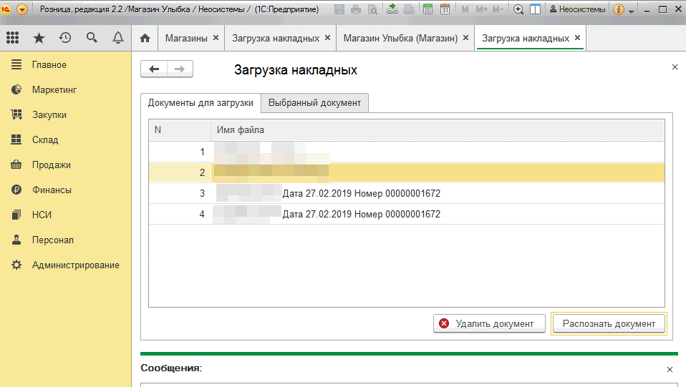
Рисунок 1. Документы для загрузки
Далее, каждый документ по отдельности распознается и загружается в учетную систему магазина. На Рисунке 2 представлен распознанный документ.
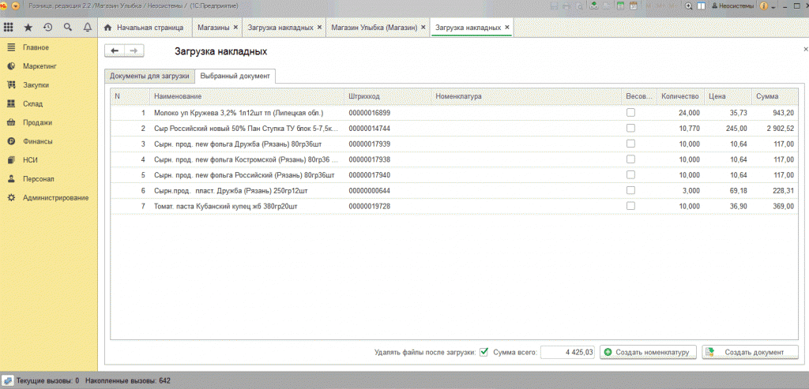
Рисунок 2. Загрузка накладных. Содержание распознанного документа
После получения электронных товарно-транспортных накладных сопоставление товаров происходит по штрихкоду. При приеме товара выбирается необходимая накладная, «1С:Розница» автоматически распознает номенклатуру и создается документ «Поступление товаров». Также в обработке есть возможность создания новой номенклатуры поставщика.
Решение позволяет автоматизировать процедуру передачи ТТН между поставщиком и клиентом, в значительной степени сокращает сроки приемки товара и ввод первичной документации.

Стоимость: для оценки стоимости услуг обращайтесь в компанию «Неосистемы Северо-Запад ЛТД».

За информацией обращаться по телефону (8142)67-21-20, отдел продаж сервисного центра «Неосистемы Северо-Запад ЛТД».

